Medieninformation

8. internationale HolzART-Woche
Elm zum Dritten

Ennenda, 22. Juli 2024 * * * Bereits zum dritten Mal in Folge entstehen im sommerlichen Elm Besonderheiten. An der achten Ausgabe der HolzART-Woche fertigen fünf bekannte Gesichter mit zehn Händen erneut Skulpturen aus Glarner Holz – dieses Mal inspiriert vom Jubiläum «200 Jahre Erstbesteigung Tödi».

Sowohl die Location mitten im Dorf als auch die Ferienregion Elm sind dieses Jahr wieder Gastgeberinnen der HolzART-Woche. Das Symposium dauert vom 4. bis 8. August 2024 und findet auf dem Dorfsäge-Areal statt. Auf einheimische und auswärtige Gäste warten wieder ein sorgfältig ausgearbeitetes und vielseitiges Rahmenprogramm sowie spannende Schulterblicke während der Entstehung der Holzskulpturen.

8. Internationale HolzART-Woche Elm
4. bis 8. August 2024 | Dorfsäge-Areal Elm
Holzbildhauerei-Symposium mit fünf Künstlerinnen und Künstlern aus Litauen, Costa Rica und der Schweiz
Besucherinnen und Besucher sind während der Arbeitszeiten herzlich willkommen.
www.holzartwoche.ch | www.talfoehn.com

Kunstschaffende Stammgäste
Die HolzART-Woche ist für Besucherinnen und Besuchern ein vielschichtiges Erlebnis aus Kunst, Holz und Natur. Wer das Symposium kennt, trifft dieses Jahr auf lauter bekannte Kunstschaffende: Kamilé Krasauskaité (Litauen), Kestutis Krasauskas (Litauen), Martynas Gailiusas (Litauen), Jessica Cheng (Costa Rica) und Jacky Orler (Schweiz) hatten schon 2023 in Elm Skulpturen erschaffen. Ihre Werke können erworben werden. Die Veranstaltenden beraten Interessierte sowohl beim Kauf der neu entstehenden als auch der an früheren HolzART-Wochen bereits erschaffenen Holzskulpturen.
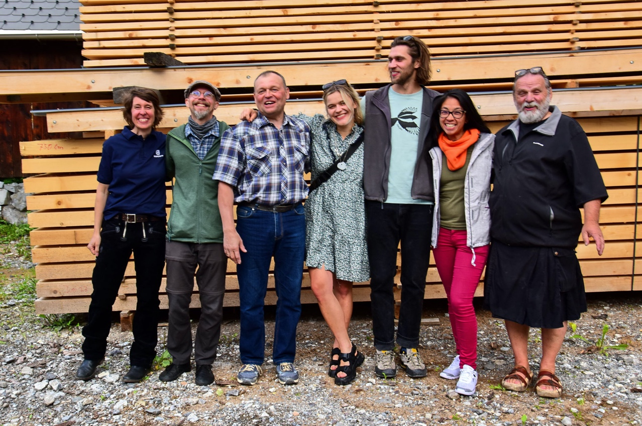
Bekannte Gesichter: Die letztjährigen Kunstschaffenden und Workshop-Leiter sägen, schnitzen, drechseln, drucken und bemalen auch an der HolzART-Woche vom 4. bis 8. August 2024 wieder auf dem Dorfsäge-Areal in Elm.

Inspirierendes Jubiläum
2024 steht das Symposium im Zeichen des Jubiläums 200 Jahre Erstbesteigung Tödi. Bereits 2023 liessen sich die Kunstschaffenden an der HolzART-Woche von einem Jubiläum inspirieren – letztes Jahr ging es um 475 Jahre Freiberg Kärpf. Damit auch die HolzART-Woche ihr eigenes Jubiläum – das zehnte – feiern kann, braucht es noch drei erfolgreiche Durchführungen mit interessierten Gästen und Gastgebern. Dafür lohnt sich ein Blick ins Rahmenprogramm mit Dorf-, Säge- und Waldkäferführungen, Drucken und Drechseln, Holzbemalen, Sägen-Testtag sowie einem langen Tisch und der Finissage.

Engagierte Organisationen
Bei der Organisation des Symposiums spannen die Vereine HolzART-Woche und Talföhn seit drei Jahren zusammen. Dazu gehört auch die Pflege verlässlicher Sponsoren wie Husqvarna, VISIT Glarnerland mit Elm Ferienregion, Dorfsäge Elm GmbH, Lignum Holz Glarnerland, GRB Glarner Regionalbank, Kulturförderung Kanton Glarus mit Swiss Los, Gemeinden Glarus Nord und Glarus Süd, TB Glarus Süd, Kalkfabrik Netstal, Appenzeller Bier und Hotel Restaurant Elmer sowie Skihütte Obererbs.

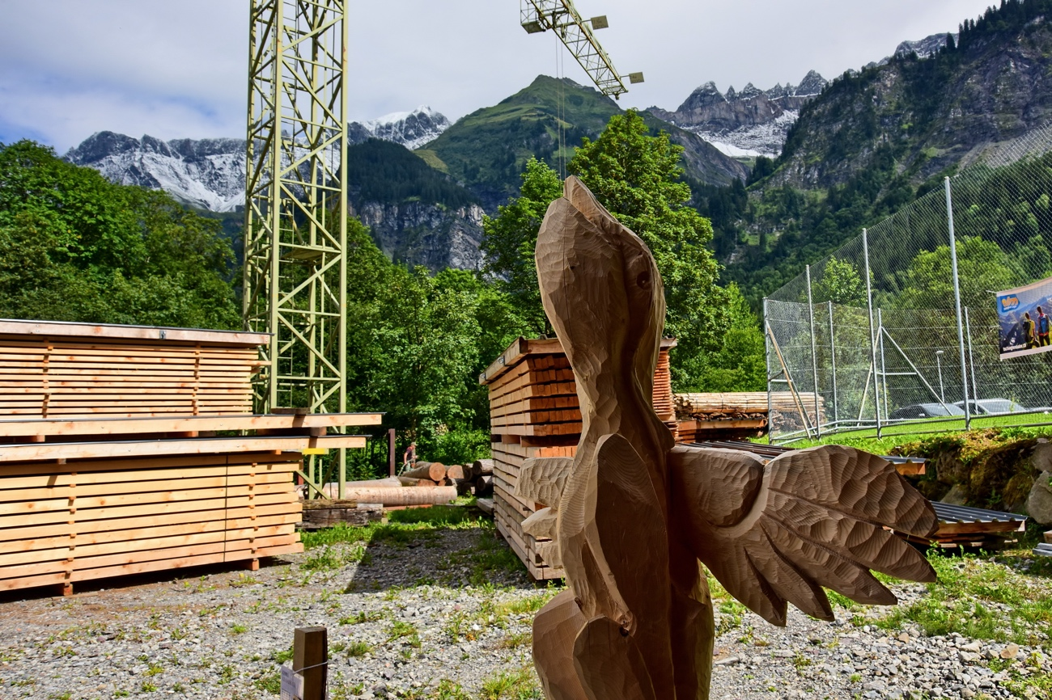
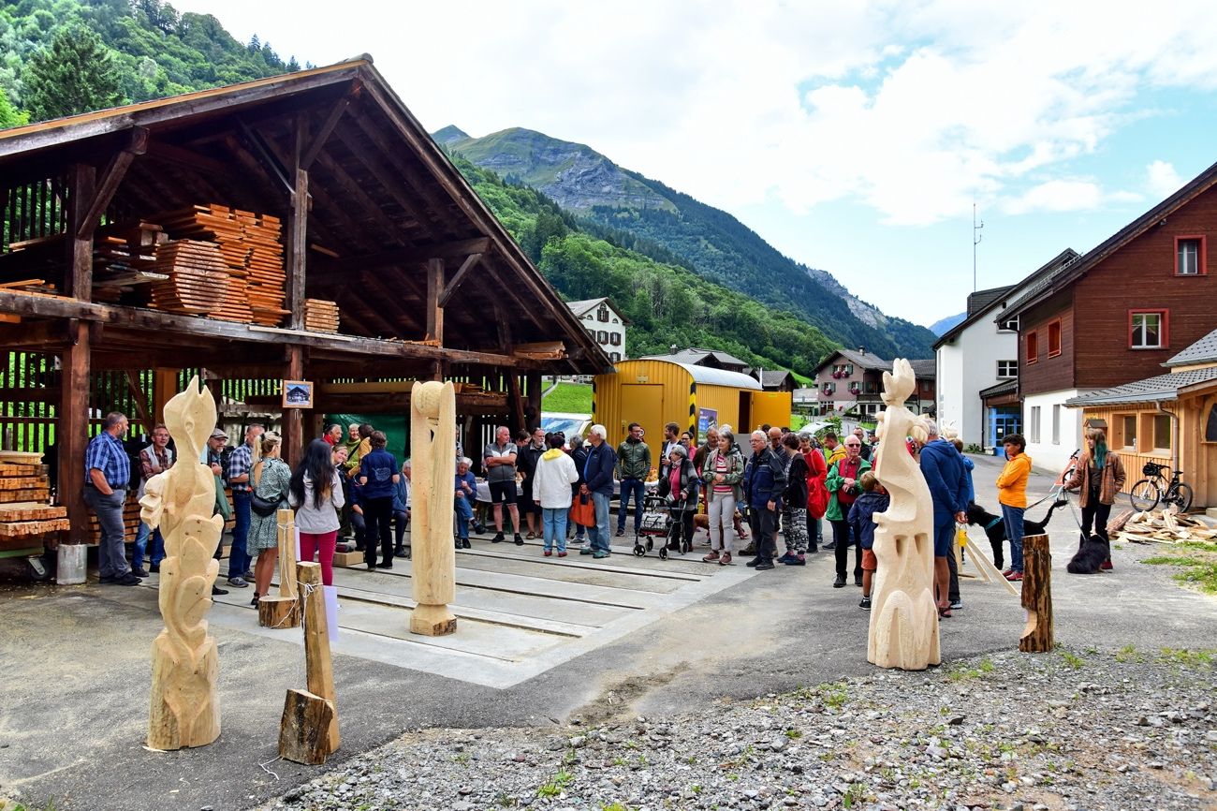2023 stand das Jubiläum «475 Jahre Freiberg Kärpf» im Zentrum der HolzART Woche in Elm – 2024 ist es das Jubiläum «200 Jahre Erstbesteigung Tödi».

